**1-ma’ruza: Vektorlar. Vektorlar ustida chiziqli amallar. Vektorlarning chiziqli bog`liqligi.**

**Darsning rejasi va maqsadi**

* 1. Vektor tushunchasi.
* 2. Vektorlar ustidagi chiziqli amallar.
* 3. Vektorlarning chiziqli bog’liqligi.
* 4. Vektor fazo va bazis.
* 5. Vektorlarning skalyar ko’paytmasi.
* **Maqsadi :** Vektor tushunchasi, vektorlar ustidagi chiziqli amallar, vektorlarning chiziqli bog’liqligi, vektor fazo va bazis, vektorlarning skalyar ko’paytmasi haqida bilimlar berish, tasavvurlar hosil qilish.

Algebra va tekislikdagi geometriyaning integratsiyasi borasidagi buyuk kashfiyotlardan biri frantsuz faylasufi Rene Dekart nomi bilan bog’liq. Dekartning ta’kidlashicha tekislikdagi Yevklid geometriyasini olib (x,u) uni tartiblangan haqiqiy sonlar juftligi bilan bog’lash

U aylana  ko’rinishidagi kvadrat tenglamaning yechimi ekanligini aniqladi. Bu yerda r>0 aylana radiusi. Analitik geometriya ikki o’lchamli fazo tekisligi bilan paydo bo’ldi. Lekin jarayon bu yerda tugamadi va balki nuqtani  fazoni yuzaga kelishiga sabab bo’luvchi tartiblangan n ta haqiqiy sonlar to’plami  bilan mos qo’yilishiga olib keldi. [1]

Evklid aksiomalarining biriga ko’ra har bir nuqtalar juftligi bir qiymatli tarzda to’g’ri chiziqni aniqlaydi. Algebraik nuqtai nazaridan  va  nuqtalarga ko’ra quyidagi tenglamalar juftligini yechish bilan to’g’ri chiziq tenglamasining koeffitsentlarini topishimiz mumkin.



a, b va s lar orasida  munosabat bajarilganda quyidagi bog’lanishlar mavjud.

 (1)

Bu yerda s nol bo’lmagan haqiqiy son. Agar  lekin  u holda s=0 va  shu tarzda to’g’ri chiziq koordinatalar boshidan o’tib  qiyalikga ega. Nihoyat, agar  bo’lsa bu to’g’ri chiziq gorizantal to’g’ri chiziqdir.[2]

r haqiqiy son va  nuqta koordinatalari ko’paytmasini  ko’rinishida aniqlaymiz, ikki nuqta koordinatalari yig’indisini quyidagicha aniqlaymiz, u holda *V1 , V2* lar bilan aniqlangan to’g’ri chiziq nuqtalar to’plami quyidagicha aniqlanadi.

 (2)

Buni ko’rsatish uchun har uchala holatni qarab chiqishimiz zarur, agar biz to’g’ri chiziq haqiqatda *V1 , V2* nuqtalar orasida yotishiga ishonch hosil qilsak, biz xususiy hollarga qaytmaymiz. Faraz qilaylik  bo’lsin. U holda (1) o’rinli ekanligidan ixtiyoriy nuqtani  ko’rinishida ifodalasak siz aslida  ekanligini tekshirishingiz mumkin bu yerda a, b lar (1) da berilgan va s ni soddlashtirish bilan topamiz. Men o’quvchiga  lekin  va  bo’lgan holatlarni tekshirishni qoldiraman. *V1 , V2* nuqtalar orasidagi kesma doim nuqtalar to’plami ko’rinishida ishodalanishi mumkin. Haqiqatda ham  nuqta *V1 , V2* nuqtalar orasidagi kesmani  nisbatda bo’ladi. Misol uchun . -

bu to’g’ri chiziq segmentining o’rta nuqtasi.

Bu tasdiqning eng sodda isboti nuqtalardan birini eng qulay vaziyatda joylashtiramiz. Natija nuqtaning qaerda joylashganligiga emas, balki ularning bir-biriga nisbatan qanday joylashganligiga bog’liq bo’ladi.

Yuqorida aytilgan vaziyatda v2 ning koordinatalar boshiga ko’chirilgan vaziyatini olamiz, u holda  bo’lib buni nolь vektor deb ataladi. Bundan  ning koordinatalar boshidan va  nuqtadan o’tuvchi to’g’ri chiziq ekanligi kelib chiqadi. SHuning uchun bu to’g’ri chiziqlar bitta va faqat bitta. to’g’ri chiziq 0 va  nuqtalar orasidagi kesmani  nisbatda bo’lishini isbotlashimiz uchun nuqta va nol vektor orasidagi masofani aniqlashimiz kerak. Ma’lumki,  va  orasidagi masofa  bilan aniqlanadi. Bundan agar  bo’lsa, u holda  bo’ladi. Demak,  nuqta  va  kesmani  nisbatda bo’lar ekan.

Ikkita har xil  va  nuqtalar orasidagi masofa  formula orqali topiladi.

Endi vector tushunchasini va uning hossalarini ko’rib chiqamiz.

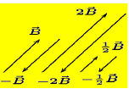1 - ta’rif. Agar berilgan kesmaning uchlari tartiblangan bo’lsa, u holda bunday kesma yo’nalgan kesmadeyiladi. Yo’nalgan kesmaning birinchi uchi uning boshi,ikkinchi uchi esa oxirideyiladi.

1 – chizma

Yo’nalgan kesmani  bilan belgilaymiz (1-chizma).

Yo’nalgan  kesmaning uzunligideb,  kesma uzunligiga aytiladi va  yoki *B* bilan belgilanadi.

2 - ta’rif. Agar  va  nurlar bir xil (qarama-qarshi) yo’nalgan bo’lsa, va  yo’nalgan kesmalar bir xil (qarama-qarshi) yo’nalishlideyiladi.

3 - ta’rif. Uzunliklari teng yo’nalishi bir xil bo’lgan barcha yo’nalgan kesmalar to’plamini ozod vektor yoki qisqacha vektor deb ataladi.(2-chizma) [3]

Vektor ustiga  belgi qo’yilgan kichik lotin harflari  bilan yoki qo’yiq qilib yozilgan kichik lotin harflari *a,в,c,…* bilan belgilanadi.

Vektor so’zi lotincha vector – so’zidan olingan bo’lib, tashuvchi, olib yuruvchi degan ma’noni bildiradi.

2-chizma

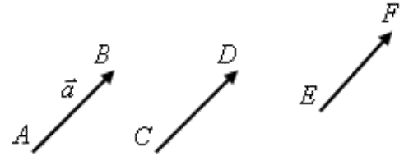

Ta’rifdan vektor, uzunliklari teng bir xil yo’nalgan kesmalar to’plamidan iborat, ekanligi ravshan. Bu to’plamga tegishli har bir yo’nalgan

kesma to’plamni to’liq aniqlaydi. Shuning uchun

agar  bo’lsa,  vektorni  ko’rinishda yozishimiz mumkin.

*A* nuqta  vektorning boshi, *B* nuqta esa  vektorning oxiri deyiladi. Yo’nalgan  kesmaning uzunligi  vektor uzunligi, yoki moduli deyiladi va || ko’rinishida belgilanadi.

4 - ta’rif. Uzunligi birga teng bo’lgan vektor birlik vektor yoki ort deyiladi.

5 - ta’rif. Boshi bilan oxiri ustma – ust tushgan vektor nol vektor deyiladi.

Nol vector  ko’rinishida yoki , yoki  ko’rinishida belgilanadi. Nol vektor yo’nalishi (aniq emas) aniqlanmagan.

6 - ta’rif. Agar ,  yo’nalgan kesmalar bir xil (qarama-qarshi) yo’nalishli bo’lsa,  va  lar bir xil (qaramа-qarshi) yo’nalishli deb aytiladi.

Agar  va  lar bir xil yo’nalishli bo’lsa  ko’rinishida, qarama – qarshi yo’nalishda bo’lsa  ko’rinishda belgilaymiz.

7 - ta’rif. Agar ikkita  va  vektorlar bir to’g’ri chiziqda yoki parallel to’g’ri chiziqlarda yotsa, u holda bu vektorlarni kollinear vektorlar deyiladi.

8 – ta’rif. Agar quyidagi shartlar o’rinli bo’lsa:

1)  va  vektorlarning modullari teng ;

2)  va  vektorlarning yo’nalishlari bir xil bo’lsa, ****va ****vektorlarni teng vektorlar deyiladi va ****=**** ko’rinishida yoziladi.

1. Agar uchta vektor bir tekislikda yoki parallel tekisliklarda yotsa, u holda bunday vektorlarni komplanar vektorlar deyiladi.

3-chizma

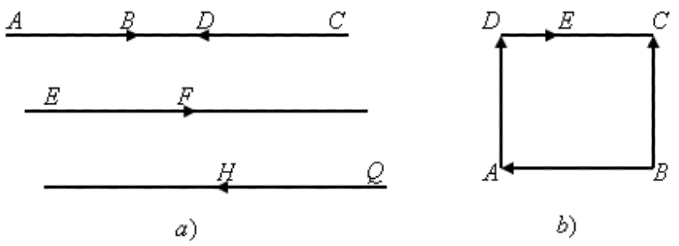

3-chizmada parallel to’g’ri chiziqlarda va *ABCD* kvadrat tomonlarida yotuvchi vektorlar ko’rsatilgan: 1) bularning qaysi juftlari bir xil yo’nalishga va qaysi juftlari qarama-qarshi yo’nalishga ega, 2) qaysi juftlari kollinear bo’ladi, 3) qaysi juftlari teng, qaysi juftlari teng emas.

Vektorlar ustidagi chiziqli amallar

Tekislikda  va *A* nuqta berilgan bo’lsin. *A* nuqtadan *EF* to’g’ri chiziqqa parallel *d* to’g’ri chiziq o’tkazamiz. (4-chizma)

4-chizma

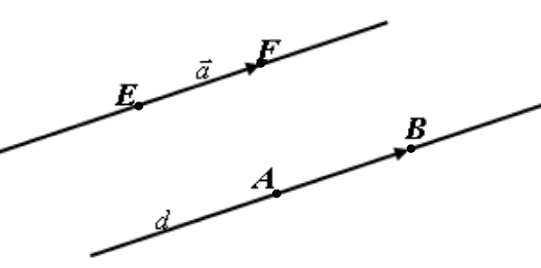

*A* nuqtadan ko’rsatilgan yo’nalishda  vektor uzunligini o’lchab qo’yib

*B* nuqtani topamiz. ****. Shunday qilib ****ni *A* nuqtadan qo’ydik, ya’ni ko’chirdik.  
 9-Ta’rif. Ikkita ****va  vektorlarning yig’indisi deb, ixtiyoriy *A* nuqtadan ****vektorni qo’yib, uning oxiri *B* nuqtaga  vektorni qo’yganda boshi ****vektorning boshi *A* nuqtada oxiri ****vektorning oxiri *C* nuqtada bo’lgan  vektorga aytiladi.

****va  vektorlarning yig’indisi  kabi belgilanadi. (5- chizma)

Vektorlarni qo’shish ta’rifidan istalgan uchta *A* , *B* va *C* nuqtalar uchun



tenglik o’rinli bo’ladi. Bu tenglikni vektorlarni qo’shishning uchburchak qoidasi deyiladi.

5-chizma

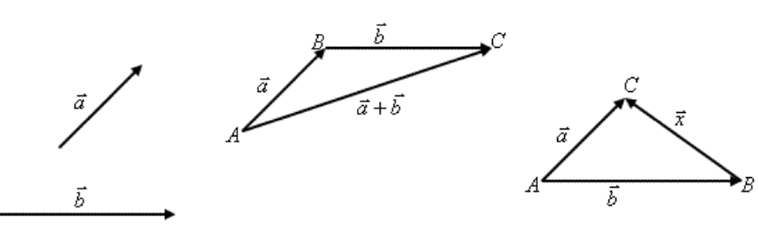

6-chizma

10 - Ta’rif. ****, ****vektorlarning ayirmasi deb, shunday  vektorga aytiladiki, ular uchun  tenglik o’rinli bo’ladi. U holda ****.(6- chizma )

Ikkita vektorning ayirmasi hamma vaqt mavjud va bir qiymatli aniqlanishini isbotlash mumkin.

11 - Ta’rif.  vektorning  songa ko’paytmasi deb quyidagi shartlarni qanoatlantiruvchi  ga aytiladi va  =  ko’rinishda yoziladi.

1);

2)  vektor  ga kollinear.

3) Agar ****>0 bo’lsa  va  vektorlar bir xil yo’nalgan, agar ****<0 bo’lsa,  va  vektorlar qarama- qarshi yo’nalgan bo’ladi.

1.1-teorema. Vektorlarni qo’shish va songa ko’paytirish quyidagi xossalarga ega.

1°. Agar  va  vektorlar to'plamiga tegishli bo’lsa u holda ularning eg’indisi ham shu to’plamga tegishli (yopiqlik)

2°.  (qo’shishga nisbatan assotsiativ)

3°. Ixtiyoriy  vector uchun shunday  vector mavjudki ular uchun:  munosabat o’rinli hamda  vector qo’shishga nisbatan neytral element.

4°. Har bir  vector uchun shunday  vector mavjudki ular uchun:

 (bunda  ni  ga qarama-qarshi vektor deyiladi va ).

5°.  (qo’shishga nisbatan kommutativ)

6°. Ixtiyoriy  haqiqiy son va ixtiyoriy ,  vectorlar uchun: [4]

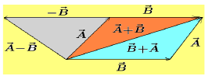

1°.Itiyoriy ikki haqiqiy  son va ixtiyoriy  vector uchun: 

2°. Ixtiyoriy ikki haqiqiy  son va ixtiyoriy  vector uchun:

3°. Ixtiyoriy  vector uchun: 

8- chizma chizma

7-chizma

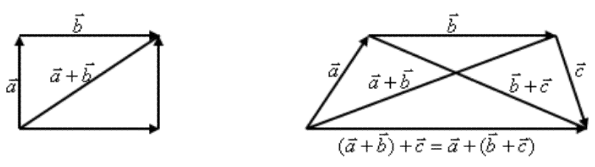

Isbot. 1, 2 xossalarning isbotini 7, 8 chizmalardan ko’rish mumkin.

30 va 80 xossalar ravshan. 40 ga qaraylik. Agar  bo’lsa, -  sifatida  ni olish mumkin. Vektorlarni qo’shish ta’rifiga asosan

****+(-****)=  +**** =  = 

50, 60, 70 xossalarni talabalar mustaqil ish sifatida o’rganadi.

Vektorlarning chiziqli bog’liqligi.

Ta’rif. Ixtiyoriy  vektorlar sistemasi va  haqiqiy sonlar berilgan bo’lsin.



vektorni berilgan  vektorlarning chiziqli kombinatsiyasi deyiladi. Bunda  vektor  vektorlar sistemasi orqali chiziqli ifodalangan deyiladi,  sonlar chiziqli kombinatsiya koeffitsentlari deyiladi.

12-ta’rif. Ixtiyoriy  va  vektorlarning,  haqiqiy sonlar bilan berilgan chiziqli kombinatsiyasi

 (3.3)

koeffitsentlarning kamida bittasi noldan farqli bo’lganda (3.3) bajarilsa , u holda  va  vektorlar sistemasi chiziqli bog’liq deyiladi.

Agar (3.3) tenglik  sonlarning hammasi nolga teng bo’lgandagina o’rinli bo’lsa,  va  vektorlar sistemasi chiziqli erkli deyiladi.[5]

1.2-teorema. Agar (3.1) vektorlar sistemasining biror vektori nol vektor bo’lsa, u holda bu vektorlar sistemasi chiziqli bog’liq bo’ladi.

Isbot. Faraz qilaylik  bo’lsin, u holda , sonlar uchun  munosabat o’rinli bo’ladi. Demak, ta’rifga asosan (3.1) vektorlar sistemasi chiziqli bog’liq.

Quyidagi teoremalarni talabalar o’zlari isbotlasin.

1.2-teorema. Agar (3.1) vektorlar sistemasi chiziqli bog’liq bo’lsa, sistemaning kamida bitta vektori uning qolgan vektorlari orqali chiziqli ifodalanadi.

1.3-teorema. Ikkita vektor chiziqli bog’liq bo’lishi uchun ularning kollinear bo’lishi zarur va etarli.

1.4-teorema. Uchta vektor chiziqli bog’liq bo’lishi uchun ularning komplanar bo’lishi zarur va etarli.

1. Mathematical Literacy for Humanists, Herbert Gintis, 73-80, mazmun – mohiyatidan foydalanildi
2. Mathematical Literacy for Humanists, Herbert Gintis, 73-80. mazmun – mohiyatidan foydalanildi
3. Introduction to Calculus Volume II. pp 1 mazmun – mohiyatidan foydalanildi
4. Introduction to Calculus Volume II. pp 3-4 mazmun – mohiyatidan foydalanildi
5. Introduction to Calculus Volume II. pp 3-4. mazmun – mohiyatidan foydalanildi